Инструкция

о порядке зачисления денежных средств
на счета физических лиц
в системе электронных платежей
«Клиент-Банк»

«Приорбанк» ОАО
2015

Оглавление
Правила зачислений денежных средств на счета для списка физических лиц 2
1. Выбор задачи для передачи списков на зачисление денежных средств 2
2. Порядок заполнения списка сотрудников. 4
3. Правила формирования запросов для зачисления средств на счета физических лиц 6
3.1. ФОРМИРОВАНИЕ СПИСКА (ЗАПРОС № 61) С ПРИКРЕПЛЕННЫМ ПЛАТЕЖНЫМ ПОРУЧЕНИЕМ ИЗ БУХГАЛТЕРСКОЙ ПРОГРАММЫ. 6
3.2. ФОРМИРОВАНИЕ СПИСКА (ЗАПРОС № 61) С УКАЗАНИЕМ ПРОИЗВОЛЬНОГО ВИДА ЗАЧИСЛЕНИЯ 10
3.3. ОТПРАВКА В БАНК СПИСКА (ЗАПРОС № 61) ОТДЕЛЬНО ОТ ПЛАТЕЖНОГО ПОРУЧЕНИЯ 14

4. Импорт списков 16
5. Отправка документов в банк 17

Правила зачислений денежных средств на счета для списка физических лиц

Выбор задачи для передачи списков на зачисление денежных средств

Для зачисления денежных средств на счета для списка физических лиц клиент обязан представить в банк следующие документы:
- Список для зачисления денежных средств на счета физических лиц (запрос № 61),
- Платежное поручение на списание средств (запрос № 9 (рубли) либо № 18 (валюта)),
- Справку об исполнении налоговых обязательств (запрос № 173) (при необходимости).

Список на зачисление средств на карточки физических лиц формируется с помощью запроса № 61 системы электронных платежей.

Заполнение этой заявки осуществляется в следующей последовательности:
1. В навигаторе запросов выбрать запрос 61, дважды нажав левую клавишу «мыши»:
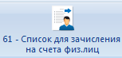

2. В появившемся окне ввести интервал дат, который указывает, за какой период нужно увидеть существующие запросы:
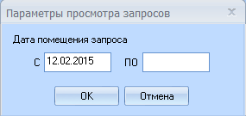

3. Для формирования нового запроса на заголовке таблицы или выбранной строке нужно нажать правую кнопку «мыши» и выбрать «Новый запрос» или нажать клавишу «Insert»:
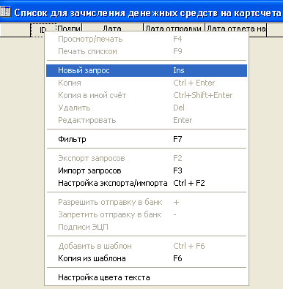
ВНИМАНИЕ! В случае ежемесячных зачислений для списка сотрудников могут использоваться ранее сформированные списки. Для этого необходимо выбрать необходимый список и нажать Ctrl+Enter. При этом дата списка устанавливается как текущая, а номер списка выбирается как максимальный плюс один.

На экране появится окно для формирования нового запроса (форма ввода):
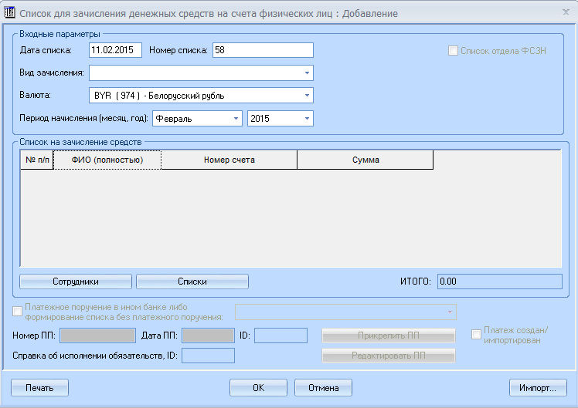

2. Порядок заполнения списка сотрудников.

Для заполнения списка сотрудников необходимо нажать любую кнопку мыши, установив указатель в пределах таблицы.
Добавление нового сотрудника осуществляется с помощью клавиши "Ins", либо вызовом меню правой кнопкой мыши и выбором пункта "Добавить". После этого в таблице появляется новая пустая строка. Для удаления строки – необходимо выбрать кнопку "Del" либо выбрать пункт "Удалить".

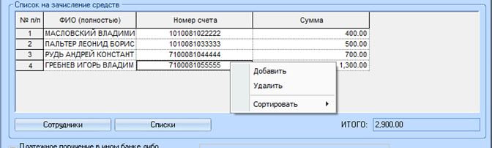

Для добавления ФИО сотрудника необходимо установить курсор на пустой строке и щелкнуть левой кнопкой мыши. После завершения редактирования требуется нажать кнопку "Enter" или щелкнуть мышью в любом другом месте таблицы.
В таблице можно выполнить сортировку строк по значению поля. Для этого необходимо нажать левой кнопкой мыши на заголовке выбранного поля, вызвать меню и выбрать пункт "Сортировать", далее выбрать "По возрастанию" либо "По убыванию".
В поле формы "ИТОГО:" выводится общая сумма списка.
Для удобства заполнения списков существует возможность создавать справочники сотрудников (Рис.1) или справочники списков сотрудников (Рис.2). Для редактирования справочников или их использования нажмите кнопку «Сотрудники» или «Списки».

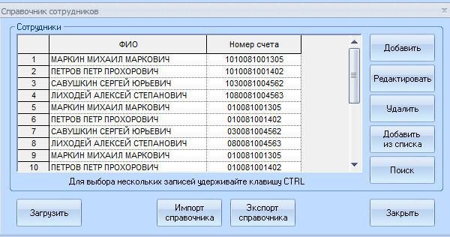
Рис. 1

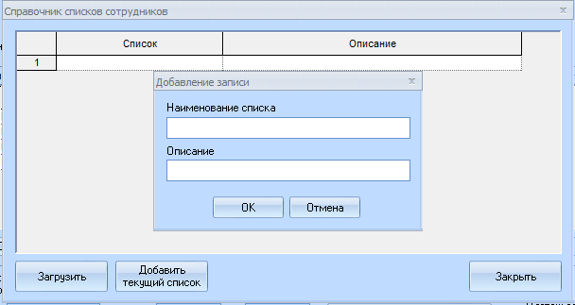
Рис. 2

Правила формирования запросов для зачисления средств на счета физических лиц
Для максимального облегчения работы Ваших сотрудников при оформлении документов для зачисления зарплаты (и других выплат) на счета сотрудников, а также сокращения времени зачисления денег, банк предлагает Вам воспользоваться новыми возможностями по формированию платежных документов на зарплату (и другие выплаты) в системе электронных платежей «Клиент-банк».

3.1. ФОРМИРОВАНИЕ СПИСКА (ЗАПРОС № 61) С ПРИКРЕПЛЕННЫМ ПЛАТЕЖНЫМ ПОРУЧЕНИЕМ ИЗ БУХГАЛТЕРСКОЙ ПРОГРАММЫ.

Вы можете прикрепить список (запрос № 61) к платежному поручению, которое Вы создали в своей бухгалтерской программе (например, 1С).

Для этого необходимо:

- Выгрузить платежное поручение из бухгалтерской программы в «Клиент-банк» (платежное поручение (запрос № 9) должно быть в статусе «Подготовлен»).

Переходим к заполнению списка - раскройте окно запроса № 61

- Поле «Вид зачисления» - выбираете из предложенного списка
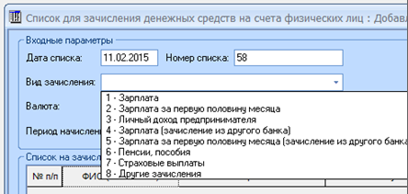

- Валюта – выберите валюту
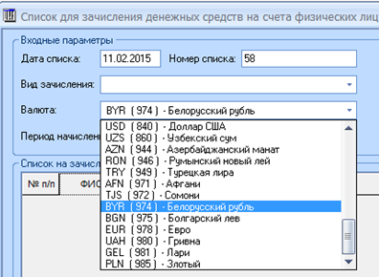

- Период начисления – выбираете месяц и год
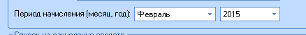

- Заполните поле «Сотрудники» с указанием суммы зачисления
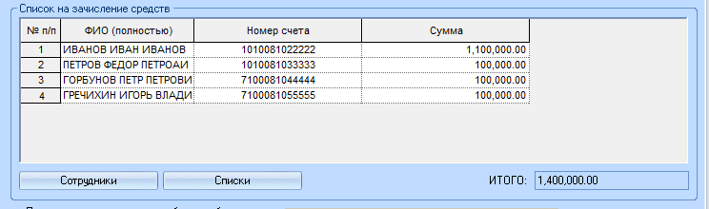

- Поставьте галочку в окне «Платеж создан/импортирован» (в нижнем правом углу списка)
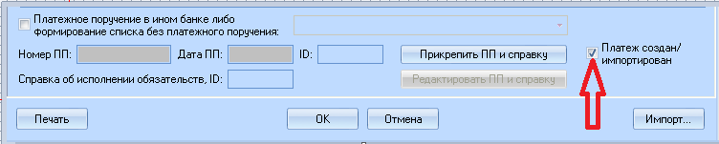

- Нажмите кнопку «Прикрепить ПП и справку»
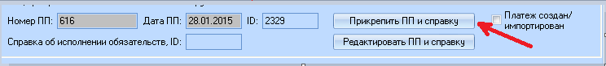

- Укажите период либо поставьте отметку в окошке «за сегодня», выберите платежное поручение, к которому прикрепляете список. Нажмите «ОК».
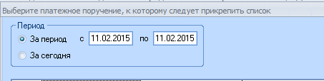

- Появляется окно «Настройка параметров платежного поручения» (шаг 3/4), в котором Вы указываете, кем будет оплачена комиссия банку за зачисление денежных средств:
(Если комиссию за зачисление оплачивает Ваше предприятие (а это указано в Договоре с банком), то выбирайте:
«уплачивается плательщиком»,
Если комиссию за зачисление оплачивает физическое лицо, указанное в списке, то выбирайте:
«списать со счетов физ. лиц, указанных в списке»
Например, при зачислении дивидендов, алиментов, возврате/предоставлении займов и т.д.)
– нажмите кнопку «Далее».
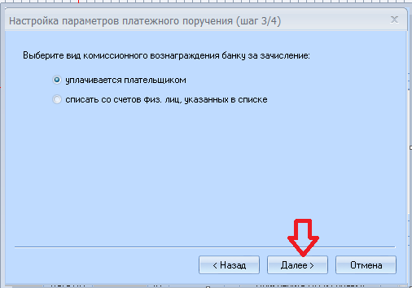

- Появляется окно «Настройка параметров платежного поручения (шаг 4/4)», в котором Вы видите автоматически сформированное назначение платежа для платежного поручения.
Нажмите «Готово».
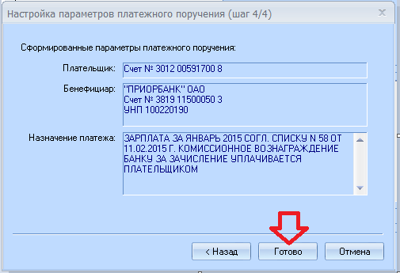

Дальше появляется окно - ПЛАТЕЖНОЕ ПОРУЧЕНИЕ (запрос № 9 - Рублевая платежка).
В платежном поручении автоматически будут заполнены:
- номер платежного поручения;
- текущая дата;
- поле «сумма и валюта» (автоматически заполняется из общей суммы и валюты списка);
- поле бенефициара (банк - «Приорбанк ОАО», код- «749»);
- поле «Назначение платежа» - (Вы можете дополнить это поле необходимой Вам информацией).

Нажмите кнопку «ОК».

11. Дальше в зависимости от выбранного Вами ранее вида зачисления в поле «Вид зачисления» появляется окно «Справка об отсутствии налоговых обязательств» (запрос № 173)
или появляется вопрос:
«Необходимо ли к данному списку формировать справку об отсутствии обязательств по уплате подоходного налога (173 запрос)?»
если Вы ответили «Да» – программой автоматически формируется справка об отсутствии налоговых обязательств (запрос № 173) – в поле «статус обязательств» - отмечаете уплату налогов либо отсутствие обязательств по налогам

Нажмите кнопку «ОК» на справке.
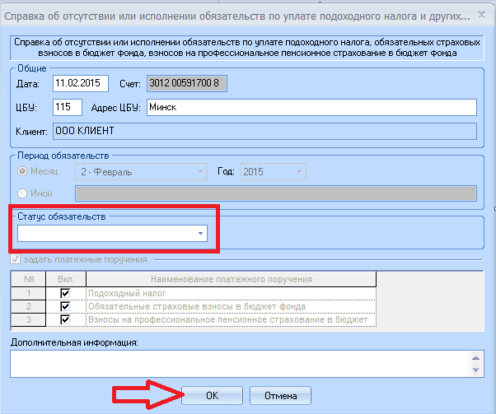

12. Нажмите кнопку «ОК» на списке.
13. Отправьте сформированный пакет документов (список-запрос № 61, Платежное поручение-запрос № 9 и справку-запрос № 173 (при наличии)) в банк.

3.2. ФОРМИРОВАНИЕ СПИСКА (ЗАПРОС № 61) С УКАЗАНИЕМ ПРОИЗВОЛЬНОГО ВИДА ЗАЧИСЛЕНИЯ

Вы можете указать в списке (запрос № 61) любой вид зачислений (вид зачисления такой, какой нужен Вам).
Например, если Вы перечисляете ОКОНЧАТЕЛЬНЫЙ РАСЧЕТ (при увольнении), ОТПУСКНЫЕ, ЗАРАБОТНУЮ ПЛАТУ В ТЕКУЩЕМ МЕСЯЦЕ, КОМАНДИРОВОЧНЫЕ и ХОЗЯЙСТВЕННЫЕ РАСХОДЫ, ДИВИДЕНДЫ и другие виды зачислений.

Для этого необходимо:

Заполнить список - раскройте окно запроса № 61
1. В поле «Вид зачисления» - выберите пункт «8. Другие зачисления»
2. В поле «Укажите вид зачисления» - напишите, что перечисляются, например, ОТПУСКНЫЕ
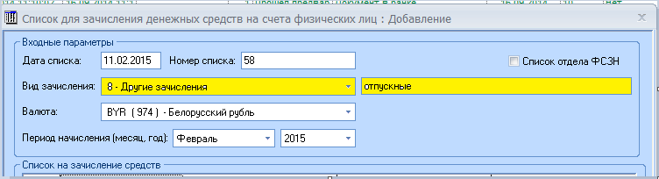

3. Валюта – выберите валюту (например, бел. рубли)

4. Период начисления – выберите месяц и год

5. Заполните поле «Сотрудники» с указанием суммы зачисления

Если Вы создавали платежное поручение, к которому прикрепляете список, в бухгалтерской программе (например, 1С) - поставьте галочку в окне «Платеж создан/импортирован» (в нижнем правом углу списка)

Если Вам надо создать платежное поручение, к которому прикрепляете список, то сделайте следующее:

Нажмите кнопку «Прикрепить ПП и справку» (в нижнем правом углу списка)

Появится окно «Настройка параметров платежного поручения (шаг 1/4)»- «Счет» - выберите счет Вашего предприятия, с которого Вы перечисляете деньги и нажмите «Далее».
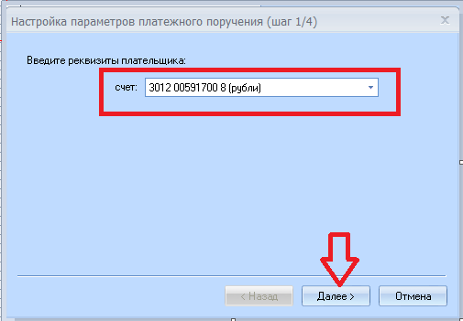

Появится окно «Введите реквизиты бенефициара» (шаг 2/4)
в поле «Счет» укажите счет Приорбанка, на который перечисляются деньги (счет - 3812ххххххххх или 3819ххххххххх),
УНП – 100220190 и нажмите «Далее».
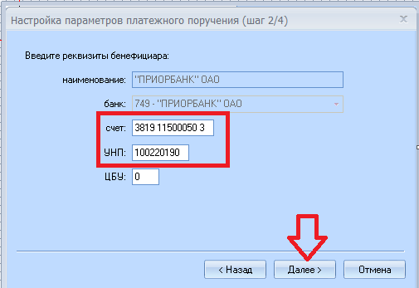

Появится окно «Выберите вид комиссионного вознаграждения банку за зачисление» (шаг 3/4), которое Вы заполняете как описано в п. 4 настоящей инструкции.

Появится окно «Сформированные параметры платежного поручения» (шаг 4/4), нажмите кнопку «Готово».

Дальше появится окно - ПЛАТЕЖНОЕ ПОРУЧЕНИЕ (запрос № 9 «Рублевая платежка»).
В платежном поручении автоматически будут заполнены:
- номер пл. поручения;
- текущая дата;
- поле «сумма и валюта» (автоматически заполняется из общей суммы и валюты списка);
- поле бенефициара (банк- «Приорбанк ОАО», код- «749»);
- поле «Назначение платежа» - (Вы можете дополнить это поле необходимой Вам информацией);
– нажмите кнопку «ОК».
Появится вопрос «Необходимо ли к данному списку формировать справку об отсутствии обязательств по уплате подоходного налога (173 запрос)?»

если Вы ответили «Да» – программой автоматически формируется справка об отсутствии налоговых обязательств (запрос № 173) – в поле «статус обязательств» - отмечаете уплату налогов либо отсутствие обязательств по налогам - нажмите кнопку «ОК» на справке
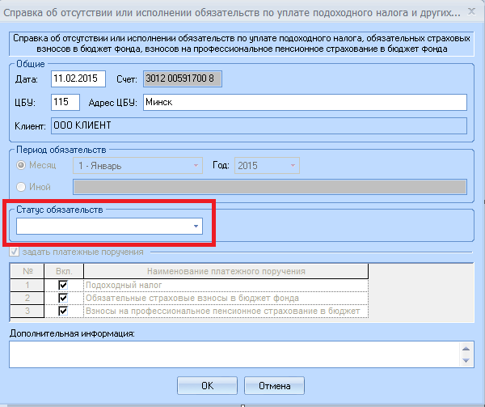

Нажмите кнопку «ОК» на списке.

Отправьте сформированный пакет документов (список - запрос № 61, Платежное поручение-запрос № 9 и справку - запрос № 173 (при наличии)) в банк.

3.3. ОТПРАВКА В БАНК СПИСКА (ЗАПРОС № 61) ОТДЕЛЬНО ОТ ПЛАТЕЖНОГО ПОРУЧЕНИЯ

Вы можете отправить в банк список (запрос № 61) отдельно от платежного поручения

Для этого необходимо:

Заполнить список - раскройте окно запроса № 61

1. В поле «Вид зачисления» - выберите пункт «8. Другие зачисления»
2. В поле «Укажите вид зачисления» - напишите, что перечисляются, например, ОТПУСКНЫЕ

3. Валюта – выберите валюту

4. Период начисления – выбираете месяц и год

5. Заполните поле «Сотрудники» с указанием суммы зачисления

6. Поставьте галочку «платежное поручение в ином банке либо формирование списка без платежного поручения» (в левом нижнем углу списка),
выберите «749-Приорбанк» в пустом поле
ВНИМАНИЕ!!! «749-Приорбанк» только для клиентов, перечисляющих деньги со счета в Приорбанке на счета сотрудников в Приорбанке.
В случае, когда платежное поручение оформлено в другом банке, а в Приорбанк отправляется только список, напишите в этом поле код иного банка (из которого будут перечисляться деньги)

Заполните поля «Номер ПП» и «Дата ПП» - укажите номер и дату платежного поручения, к которому прилагается список.
Нажмите «ОК».
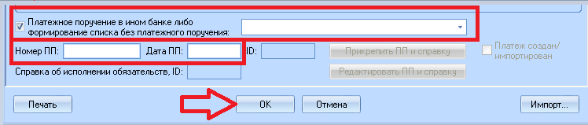

- Отправьте запрос № 61 в банк.

Импорт списков

Система позволяет сформировать список автоматически, используя заранее созданный файл импорта, имеющий следующий формат:
***** ^Type=60^Acc=0000000000000^ - Список на командировочные расходы
[IN_PARAM]
^Account=290.00^
^AccountByWords=Двести девяносто^
^Curr=USD^
^CurrKod=840^
^Date=02.02.2005^
^Vid_dohoda= на выдачу заработной платы и приравненных к ней платежей^
^N_poruch=3^
^N_sp=1^
^Period=Январь 2005^
^Name=Демонстрационный клиент^
^_Address=г. Минск, ул. Советская 2^
^UNN=101457569^
^_Face1=Иванов И. И.^
^_Face2=Сидоров С.С.^
[OUT_PARAM]
1234567891234563 10.00 Иванов Сергей Петрович
1234567890123452 250.00 Петров Вадим Михайлович
3452356982356118 30.00 Сидоров Алексей Иванович
###################################################

Комментарии к структуре файла импорта:

1. Условно формат разделен на две части - заголовок (блок параметров от [IN_PARAM] до [OUT_PARAM]) и таблица (список счетов и сумм) - блок после [OUT_PARAM].
2. Если какие-то параметры заголовка отсутствуют, то
- происходит только импорт таблицы в форму ввода с теми параметрами, которые есть,
- далее возможен ввод недостающей информации вручную в окне формы ввода.
3. Таблица (список счетов и сумм) имеет следующую структуру:
- Номер карточки;
- Фамилия, Имя, Отчество - обязательно полностью;
В этих полях запрещен ввод символа "." (точка).
- Сумма к выдаче.
4. Разделителем полей таблицы является пробел или группа пробелов.

Для импорта файла нажмите кнопку в правом нижнем углу формы ввода и выберите заранее подготовленный файл.

Отправка документов в банк
- После заполнения значений полей формы ввода необходимо нажать одну из двух кнопок , в случае принятия или отмены создания нового документа соответственно.
- При создании нового документа в списке на зачисление средств появляется новый документ со статусом «Подготовлен». При нажатии на выбранной строке правой кнопкой «мыши» будет доступен список сервисов для дальнейшей обработки данного документа.
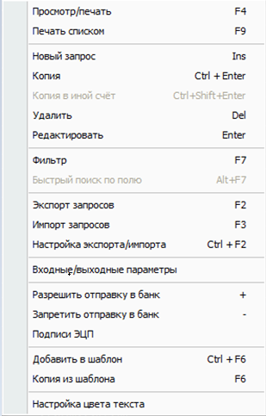
- Для окончательной подготовки документа и возможности отправки его в банк выберите из списка нужный документ, установив на него курсор, и нажмите клавишу «+» или нажмите правую клавишу «мыши» и выберите пункт меню «Разрешить отправку в банк».
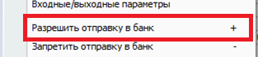

Статус документа изменится на «Готов к отправке». При следующем сеансе связи документ будет отправлен в банк.
ВНИМАНИЕ!!! При нажатии «Разрешить отправку в банк» на списке - запросе № 61, входящем в сформированный пакет документов (список - запрос № 61, платежное поручение-запрос № 9 и справка - запрос № 173 (при наличии)), на всех документах данного пакета (списке - запросе № 61, платежном поручении-запросе № 9 и справке - запросе № 173 (при наличии)) статус изменится на «Готов к отправке».

